МИНИСТЕРСТВО ОБРАЗОВАНИЯ И НАУКИ КЫРГЫЗСКОЙ РЕСПУБЛИКИ

Кыргызский Государственный Технический Университет им. И. Раззакова

Кафедра Программное Обеспечение Компьютерных Систем

Специальность Программное Обеспечение Вычислительной Техники и
Автоматизированных Систем

Курсовая работа по
Технологии разработки программного обеспечения

“Интернет Магазин”

Подготовил:
Студент группы ПОВТ-2-04
Анищук Вячеслав

Приняла:
Мусина
Индира Рафиковна

БИШКЕК 2008

СОДЕРЖАНИЕ
Введение ….. 4
Требования к курсовой работе 5
Цель разработки ПО 4
Стадия формирования требований к ПО 5
Функциональные требования 5
Описание предметной области 5
Выполнение структурного анализа деятельности организации (модель AS -- IS): 5
Анализ существующих аналогичных систем и обоснование необходимости разработки 10
Нефункциональные требования 11
Требования к продукту 11
Требуемые ресурсы 11
Организационные требования 11
Стадия проектирования 12
Построение архитектуры системы: 12
Используемая литература 20

Введение
Саму идею Интернет-торговли нельзя назвать новой. Первые российские Интернет - магазины появились еще в конце 90-х годов прошлого века. Многие из них работают, посей день. Многих, к сожалению, давно нет. Что делать, Интернет - среда динамичная, и чтобы к ней приспособиться, необходимо меняться.
Интернет-торговля - занятие очень выгодное. По крайней мере, должно быть таким в теории. Владельцу Интернет - магазина не надо тратить деньги на аренду торговых площадей, закупку торгового оборудования, армию продавцов и консультантов. Вся информация представлена на сайте - и сам покупатель ходит среди "виртуальных полок" и выбирает, что ему нужно. Прибавьте к этому огромную потенциальную аудиторию рунета - десятки миллионов человек из России и стран СНГ. Вряд ли хоть один реальный магазин способен похвастаться столь большим числом потенциальных покупателей.
Но это в теории. На практике придется еще побороться, чтобы клиенты выбрали именно ваш магазин, а не торговую площадку конкурента. Сегодня Интернет-торговля стала обыденным явлением. Сотни магазинов предлагают тысячи товаров. Купить в Интернете можно практически все, за исключением, наверно, путевки в космос. И конкуренция между магазинами - огромная. В борьбе за покупателя приходится обращать внимание на все - вплоть до мелочей.

К числу внутренних факторов успеха интернет-магазина относятся, прежде всего, Сервис, Ассортимент и Цены. О приоритетности этих факторов можно долго спорить. С экономической точки зрения, для людей с невысокими доходами (к числу которых относятся многие россияне) определяющим фактором будут цены. Но давайте посмотрим на портрет рунетчика - в большинстве своем это офисные работники, руководители предприятий, специалисты, небедные студенты и учащиеся. Люди более-менее обеспеченные. И поэтому для них важнее Сервис и Ассортимент. И за это они готовы переплачивать. Например, Ozon.ru - один из крупнейших Интернет - магазинов рунета. Но многие товары в нем дороже, чем в других магазинах, например, в Bolero.ru. Тем не менее, продуманная ценовая политика - одна из составляющих успеха, пусть и занимающая третье место после Сервиса и Ассортимента.
Вопрос создания эффективного Интернет - магазина давно волнует Интернет-общественность. На эту тему было написано множество статей. Но Интернет - среда нестабильная, и актуальные вчера законы сегодня могут не работать. Например, правило трех кликов, согласно которому посетитель должен попасть с любой страны на любую, щелкнув мышкой максимум три раза. Или ограничения по весу графики - не более 20-25 Кб на страницу. С развитием скоростного доступа в Интернет данное требование практически утратило актуальность.
Важный вопрос - баланс дизайна и функционала. Распространенное мнение - в Интернет - магазине дизайна быть не должно! Все, точка. Из картинок принимаются только логотип и фотографии товаров. Остальное - лишнее нагромождение. Но правильный ли это подход? Задача дизайна - не только обеспечить быстрое восприятие информации, но и вызвать у посетителя определенные эмоции. Стильный, опрятный дизайн повышает доверие к магазину и, соответственно, позитивно влияет на продажи.
В то же время внешние факторы успешной организации Интернет - торговли пока остались за кадром. Как привлекать целевых посетителей на сайт в достаточном количестве? Что даст наибольший эффект - поисковая оптимизация, контекстная и поисковая реклама, или, возможно, непоисковые методы привлечения? Насколько значим для Интернет - магазина такой метод маркетинга, как брендинг? Наконец, что предпринять для того, чтобы покупатели после совершения первой покупки переходили в разряд постоянных клиентов?

Требования к курсовой работе
Цель курсового проекта - разработать требования к разрабатываемому программному обеспечению.
Курсовой проект должен включать следующие разделы:
- Цель разработки ПО.
- Стадия формирования требований к ПО
А. Функциональные требования.
- Описание предметной области.
- Выполнение структурного анализа деятельности организации (модель AS -- IS):
2.1. начальной контекстной диаграммы DFD или IDF0, полной контекстной диаграммы DFD или IDF0 с детализацией, выполненной в BPWIN;
2.2. Построение концептуальной модели данных, используемых в организации
в виде ERD (диаграмма” сущность-связь”).
- Анализ существующих аналогичных систем.
- Обоснование необходимости разработки.
Б. Нефункциональные требования.
1. Требования к продукту.
Требуемые ресурсы (ОС, RAM, объем на диске, видеокарта, процессор, удобный интерфейс, время ответа, защита данных и т.д.)
2. Организационные требования (язык программирования, защита от сбоя в системе, наличие справочной информации ит.д.).
III. Стадия проектирования.
1. Построение архитектуры системы:
1.1. диаграмма USE CASE;
1.2. диаграмма классов (UML Static structure);
1.3. диаграмма взаимодействия (UML sequence);
1.4. диаграмма деятельности (UML activity)
Используемая литература.

Стадия формирования требований к ПО
Построение данной системы должно соответствовать следующим основополагающим принципам:
- поддержка различных программно-аппаратных платформ, использующихся в организации;
- способность информационной системы функционально реорганизовать деловой процесс и стимулировать эффективную продажу;
- гибкость системы и возможность оперативного внесения изменений;
- способность автоматизировать работу магазина, а также обеспечить взаимодействие с внешними организациями, с которыми имеются деловые отношения;
- обеспечение возврата инвестиций, вложенных в информационные технологии.

Функциональные требования

Описание предметной области
У нас имеется Интернет-магазин, в котором пользователь (клиент) может заказать тот или иной продукт (товар) и получить его с доставкой на дом. Пользователю дается право выбирать продукт, предварительно ознакомившись с ним, не отходя от своего компьютера. Будь то вы на работе или же дома, вы всегда сможете заказать себе горячую, свежую пиццу. Оплата за продукт производится по 4 видам, а именно Visa, MasterCard, PayPal или же наличными в момент получения товара.

Выполнение структурного анализа деятельности организации (модель AS -- IS):
- Начальная контекстная диаграмма DFD и IDEF0, полная контекстная диаграмма DFD и IDEF0 с детализацией, выполненной в BPWIN
Диаграмма самого высокого уровня показана на рис. 1. Такая диаграмма называется контекстной и - изображает функционирование системы в целом. Диаграммы более низких уровней будут иметь подобный вид, но отображать контекст только одного из блоков системы.
На рис. 2 изображена диаграмма, раскрывающая содержание контекстной диаграммы из рис.1.
Блоки на диаграмме размещаются по «ступенчатой» схеме в соответствии с их доминированием – влиянием, которое один блок оказывает на другие. Часто блоки еще и нумеруют, также в соответствии с доминированием.

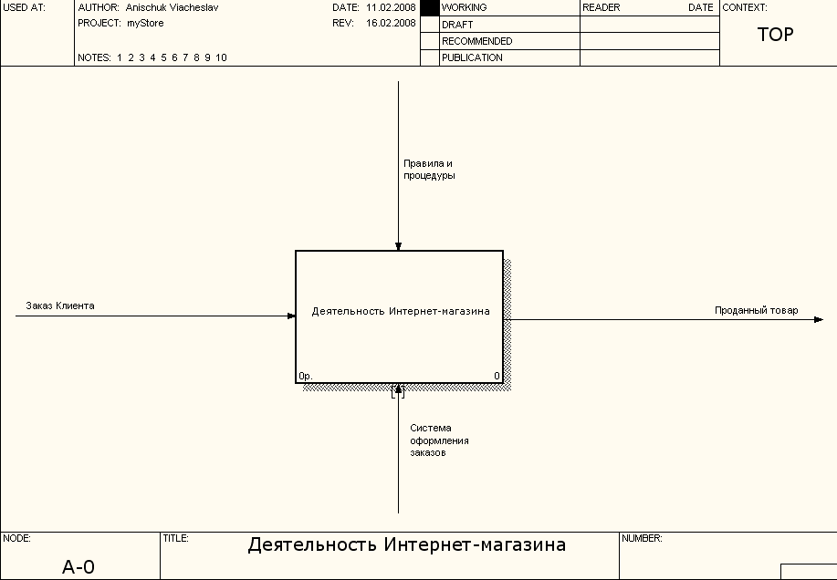

Рисунок 1 – Контекстная диаграмма IDEF0.

Эта диаграмма изображает основною деятельность интернет – магазина в целом. На входе системы подается заказ клиент, на тот или иной продукт (товар) выбранный удаленно. Выходными данными системы являются проданные товары. Механизм, который выполняет автоматизацию всей работы по продаже товаров, является «Система управления заказов». Вся система интернет – магазина подчиняется определенным правилам и процедурам по продаже товаров.

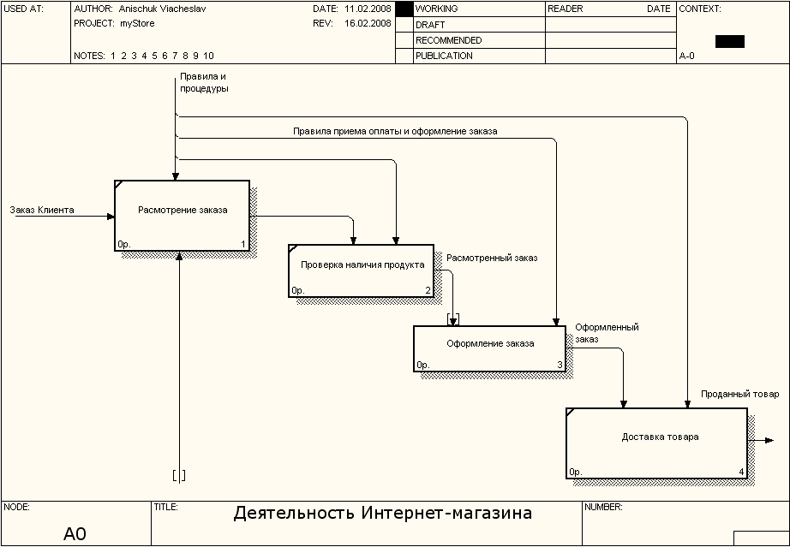

Рисунок 2 - Диаграмма декомпозиции IDEF0.

Диаграмма на рис. 1 декомпозируется на 4 блока, отображающих работу интернет - магазина: Рассмотрение заказов, Проверка наличия товаров, Оформление заказа и Доставка товара. Между ними определены связи, отображающие переход одного процесса в другой. Эта декомпозиция изображена на рис. 2.

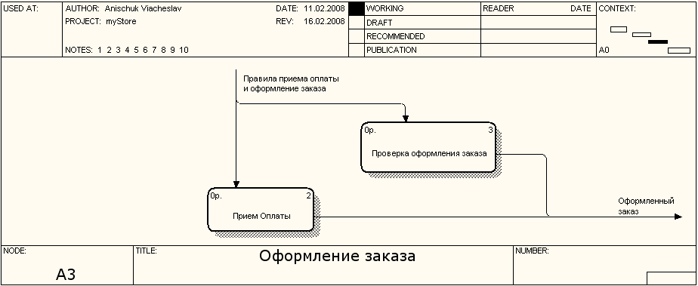

Рисунок 3 - Диаграмма декомпозиции блока «оформление заказа».

Диаграмма блока «оформление заказа» на рис. 2 декомпозируется на 2 блока, отображающих работу интернет - магазина: Прием оплаты, Проверка оформления заказа. Между ними определены связи, отображающие переход одного процесса в другой. Эта декомпозиция изображена на рис. 3
Далее изображены рис4 и рис5, на данных изображениях отображается декомпозиция двух блоков из рисунка 3: Примем оплаты, Проверка оформления заказа.

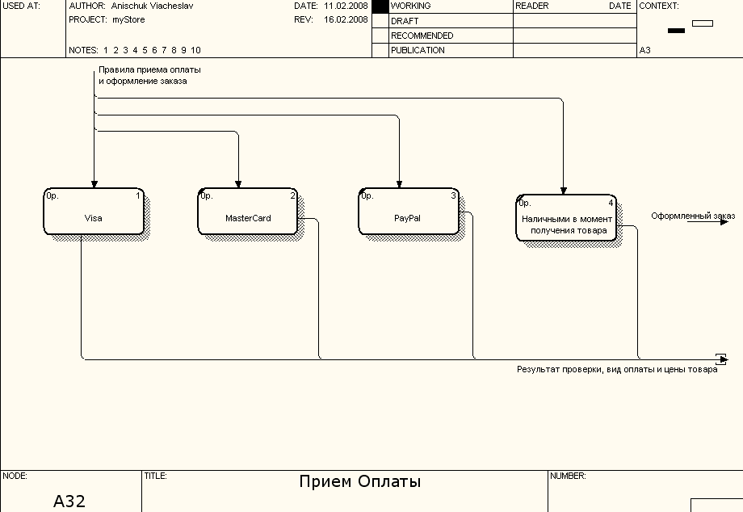

Рисунок 4. Декомпозиция блока «Прием оплаты»

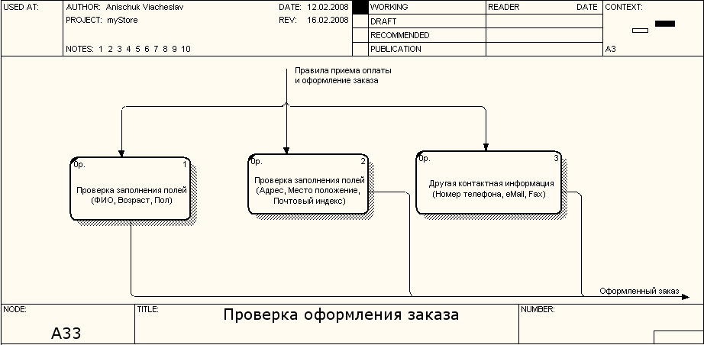
Рисунок 5. Декомпозиция блока «Проверка оформления заказа»

- Построение концептуальной модели данных, используемых в организации в виде ERD (диаграмма” сущность-связь”).

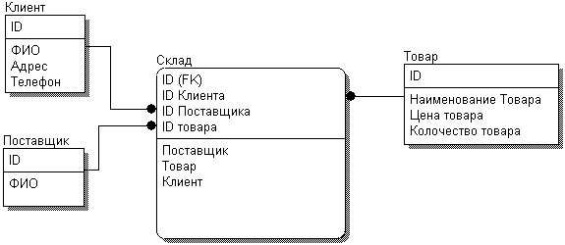

Анализ существующих аналогичных систем и обоснование необходимости разработки
В наше время существует огромное множество программ организации складского учета. Самым ярким примером является программа программы 1С-СКЛАД. Но для наших фирм самым большим “недостатком” данной программы является ее стоимость. Еще важной особенностью складского учета является то, что для разных типов предприятий, в зависимости от предоставляемых ими товаров и услуг, пишется или конфигурируется(1С) специально “подточенная” для данного предприятия программа. Поэтому в наших условиях, данная разработка должна иметь применение и успех.

Нефункциональные требования

Требования к продукту
Данная система должна быть легкой и удобной в использовании.
Пользователь на интуитивном уровне должен понимать, что сделать для выполнения той или иной операции.
Любой запрос должен выполняться быстро, без сбоев, поэтому для нормального функционирования система должна быть оттестирована максимальное количество раз и в максимальном количестве вариантов использования.
Защищенность системы имеет также огромное значение, в чем заинтересован пользователь. Систему необходимо защищать от взломов так как это возможно.
Интерфейс и сервис системы должен быть удобным.

Требуемые ресурсы
- Так как это интернет – магазин разницу в использовании ОС мы не испытываем. Интернет, дает нам хорошую кросс-платформенность наша система пойдет хоть под семейство Windows, MacOS, Linux или же под OS/2.
- Основное требование для работы системы, это работа во всех браузерах, таких как Safari, Firefox ,Opera ,Internet Explorer.

Организационные требования
Данная система создана на основе веб - сервера Apache и с использованием языка PHP. Для защиты от сбоев желательно наличие бесперебойного питания и хорошего обновляемого антивируса, а так же лучшую в мире Сетевую ОС LINUX.

Стадия проектирования

Построение архитектуры системы:

Диаграмма USE CASE:
Диаграмма Use Case предназначена для представления тех функций, которые должна реализовать система, в ответ на событие инициируемое внешним объектом.

На этой диаграмме показано, какие варианты использования имеет система.
- Оформление заказа
- Формирование приходной накладной;
- Проверка правильности заполнения заявки;
- Проверка товара на складе
- Прием оплаты
- Продажа товара и подготовка к отправке
В этой диаграмме участвуют следующие актеры:
- Система интернет магазина
- Клиент, который осуществляем покупку товара

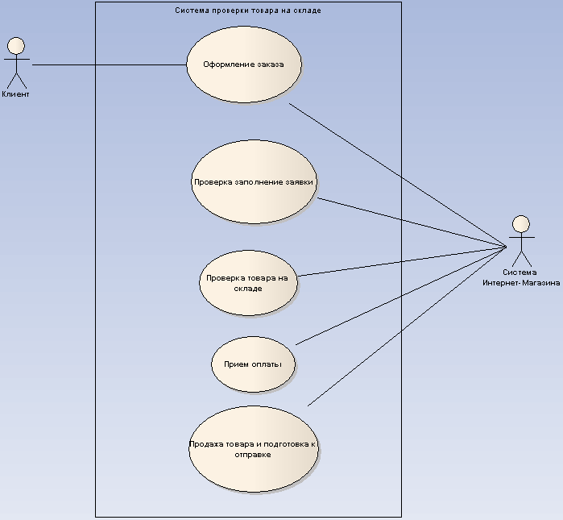
Диаграмма классов (UML Static structure):
Диаграмма классов может отражать в частности различные взаимосвязи между отдельными сущностями предметной области, а также описывает их внутреннюю структуру и типы отношений.

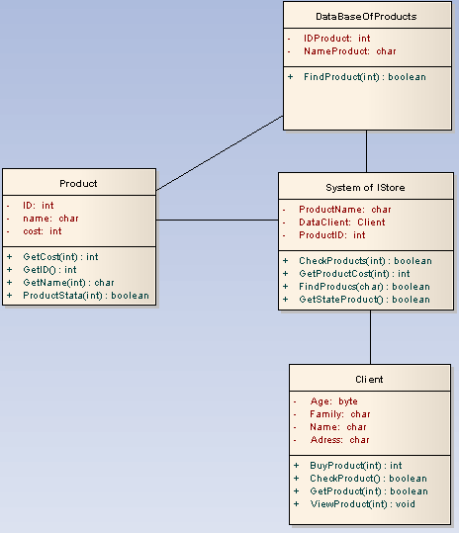
Диаграмма Static Structure

Product – Это класс продукта, который хранится на складе. Через данный класс пользователь получает информацию того или иного продукта. Так же через этот класс определяется цена товара.

Client – Пользователь системы интернет – магазина. По средствам данного класса осуществляется заполнение данных о пользователе и о продукте, который пользователь собирается купить.

System of IStore – Это можно сказать основной класс, сердце системы интернет магазина. В данном классе осуществлены такие методы как, поиск продукта, проверка продукта на наличие его на складе, получение цены продукта…

DataBase of Products – Класс базы данных продуктов. Данный класс хранит в себе информацию о наличии продукта на складе.

Диаграмма взаимодействия (UML sequence):
Взаимодействие объектов можно рассматривать во времени, и тогда для представления временных особенностей передачи и приема сообщений между объектами используются диаграммы последовательности.

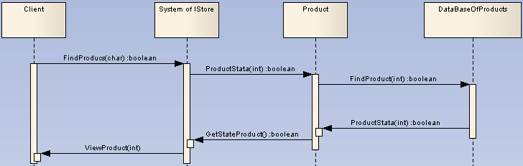

В данном примере представлена диаграмма изображающая последовательность вызова методов отдельных классов. В ней изображен процесс поиска продукта для просмотра его информации.

Диаграмма деятельности (UML activity)
Диаграмма деятельности используется для моделирования процесса выполнения операций в языке UML.

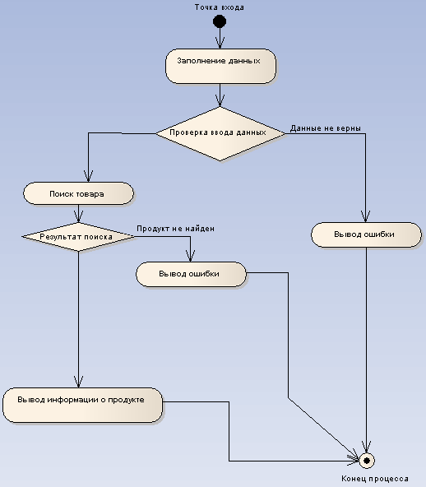

Данная диаграмма отображает процесс поиска продукта с использованием системы интернет - магазина. В данной диаграмме отображены те моменты, когда продукт отсутствует на складе или же пользователь ввел неверные данные для поиска того или иного продукта, вследствие чего выводится сообщение об ошибки определенного действия.

Используемая литература
- Материал лекционных и практических работ;
- Материалы интернет ресурса http: www.intuit.ru;

